ỦY BAN NHÂN DÂN TỈNH LAI CHÂU | CỘNG HÒA XÃ HỘI CHỦ NGHĨA VIỆT NAM  Độc lập - Tự do - Hạnh phúc
Số: 66 /2026/QĐ-UBND | Lai Châu, ngày 03 tháng 8 năm 2026

QUYẾT ĐỊNH
Quy định mức thưởng và chi tiền thưởng cho huấn luyện viên, vận động viên đạt thành tích tại các giải thi đấu thể thao quốc gia và các giải thi đấu

thể thao trên địa bàn tỉnh Lai Châu

Căn cứ Luật Tổ chức chính quyền địa phương số 72/2025/QH15;
Căn cứ Luật Ban hành văn bản quy phạm pháp luật số 64/2025/QH15 được sửa đổi, bổ sung bởi Luật số 87/2025/QH15;
Căn cứ Luật Ngân sách nhà nước số 89/2025/QH15;
Căn cứ Luật Thể dục, thể thao số 77/2006/QH11 được sửa đổi, bổ sung bởi Luật số 26/2018/QH14;
Căn cứ Nghị định số 78/2025/NĐ-CP ngày 01 tháng 4 năm 2025 của Chính phủ quy định chi tiết một số điều và biện pháp để tổ chức, hướng dẫn thi hành Luật Ban hành văn bản quy phạm pháp luật, được sửa đổi, bổ sung bởi Nghị định số 187/2025/NĐ-CP;
Căn cứ Nghị định số 349/2025/NĐ-CP ngày 30 tháng 12 năm 2025 của Chính phủ về quy định chế độ chính sách đối với thành viên đội thể thao tham gia tập trung tập huấn, thi đấu;
Theo đề nghị của Giám đốc Sở Văn hóa, Thể thao và Du lịch;
Ủy ban nhân dân tỉnh ban hành Quyết định quy định mức thưởng và chi tiền thưởng cho huấn luyện viên, vận động viên đạt thành tích tại các giải thi đấu thể thao quốc gia và các giải thi đấu thể thao trên địa bàn tỉnh Lai Châu.

Điều 1. Phạm vi điều chỉnh, đối tượng áp dụng
- Phạm vi điều chỉnh
Quyết định này quy định mức thưởng và chi tiền thưởng cho huấn luyện viên, vận động viên đạt thành tích tại các giải thi đấu thể thao quốc gia và các giải thi đấu thể thao trên địa bàn tỉnh Lai Châu.
- Đối tượng áp dụng
  - Huấn luyện viên, vận động viên thành tích cao các đội tuyển tỉnh, trẻ, năng khiếu và huấn luyện viên, vận động viên quần chúng được triệu tập tham gia thi đấu cho đoàn thể thao tỉnh Lai Châu theo Quyết định của cơ quan có thẩm quyền đạt thành tích tại Đại hội Thể thao toàn quốc và các giải thi đấu thể thao khu vực, toàn quốc, quốc gia.

  - Vận động viên đạt thành tích tại Đại hội Thể dục thể thao và các giải thi đấu thể thao cấp tỉnh, cấp xã tổ chức trên địa bàn tỉnh.
  - Cơ quan, tổ chức, cá nhân có liên quan.

Điều 2. Giải thích từ ngữ
Trong Quyết định này, các từ ngữ dưới đây được hiểu như sau:
- Giải thi đấu thể thao toàn quốc, quốc gia là giải thuộc hệ thống thi đấu thể thao quốc gia do Bộ Văn hóa, Thể thao và Du lịch; Bộ Giáo dục và Đào tạo; cơ quan quản lý nhà nước về thể dục, thể thao thuộc Bộ Văn hóa, Thể thao và Du lịch hoặc liên đoàn, hiệp hội thể thao quốc gia tổ chức hoặc phối hợp tổ chức theo quy định của pháp luật và điều lệ của giải.
- Giải thi đấu thể thao khu vực là giải được tổ chức trong phạm vi một vùng, khu vực của Việt Nam, có sự tham gia của các đoàn thể thao, đội thể thao hoặc vận động viên của các tỉnh trong khu vực do Bộ Văn hóa, Thể thao và Du lịch; Bộ Giáo dục và Đào tạo; cơ quan quản lý nhà nước về thể dục, thể thao thuộc Bộ Văn hóa, Thể thao và Du lịch hoặc liên đoàn, hiệp hội thể thao quốc gia tổ chức theo quy định của pháp luật và điều lệ của giải.
- Phá kỷ lục là hành động thiết lập một thành tích mới, vượt qua mức cao nhất (hoặc tốt nhất) từng được ghi nhận trước đó.

Điều 3. Mức thưởng bằng tiền đối với vận động viên, tập thể đạt thành tích tại các giải thi đấu thể thao khu vực, toàn quốc, quốc gia
- Đối với cá nhân vận động viên được cấp có thẩm quyền cử tham gia và đạt thành tích tại các giải thi đấu thể thao được thưởng như sau:
Đơn vị tính: 1.000 đồng

Stt | Nội dung | Huy chương Vàng  (Giải nhất) | Huy chương Bạc  (Giải nhì) | Huy chương Đồng  (Giải ba) | Phá kỷ lục
1 | Đại hội Thể thao toàn quốc | 10.000 | 6.000 | 4.000 | +4.000
2 | Giải vô địch toàn quốc, quốc gia từng môn, giải quốc tế Việt Nam mở rộng | 8.000 | 5.000 | 3.000 | +3.000
3 | Các giải thi đấu thể thao khu vực, toàn quốc, quốc gia (vận động viên từ 18 tuổi trở lên) | 6.000 | 3.500 | 2.500 | +2.500

4 | Các giải thi đấu thể thao khu vực, toàn quốc, quốc gia (vận động viên từ dưới 18 tuổi trở xuống) | 4.000 | 2.500 | 1.500 | +1.500
5 | Các giải thi đấu thể thao quần chúng khu vực, toàn quốc, quốc gia | 3.000 | 2.000 | 1.500 | -
- Đối với môn thể thao có nội dung thi đấu tập thể: Mức thưởng giải đồng đội được xác định trên cơ sở mức thưởng của giải cá nhân tương ứng quy định tại khoản 1 Điều này, cụ thể như sau:
  - Môn thi đấu có 02 vận động viên: Mức thưởng bằng 02 lần mức thưởng giải cá nhân.
  - Môn thi đấu có từ 03 đến 06 vận động viên: Mức thưởng bằng 03 lần mức thưởng giải cá nhân.
  - Môn thi đấu có từ 07 vận động viên trở lên: mức thưởng bằng 04 lần mức thưởng giải cá nhân.
- Thành tích giải tập thể đạt giải toàn đoàn, mức thưởng bằng 04 lần mức thưởng giải cá nhân tương ứng.

Điều 4. Mức thưởng bằng tiền đối với huấn luyện viên trực tiếp đào tạo, huấn luyện đạt thành tích tại các giải thi đấu thể thao khu vực, toàn quốc, quốc gia
- Đối với các môn thể thao thành tích cao có nội dung thi đấu cá nhân: Mức thưởng dựa trên tổng giá trị tiền thưởng tương ứng của vận động viên được quy định tại khoản 1 Điều 3 Quyết định này, như sau:
  - Huy chương đầu tiên có giá trị cao nhất: Mức thưởng bằng 100% giá trị tiền thưởng.
  - Từ huy chương thứ 2 trở lên: Mức thưởng bằng 30% giá trị tiền thưởng của tổng số huy chương đạt được.
- Đối với các môn thể thao quần chúng có nội dung thi đấu cá nhân: Mức thưởng chỉ được tính cho 01 huy chương có giá trị cao nhất.
- Đối với các môn thể thao có nội dung thi đấu tập thể
Huấn luyện viên trực tiếp đào tạo, huấn luyện đội tuyển thi đấu đạt thành tích trong các giải thi đấu thể thao có môn hoặc nội dung thi đấu tập thể thì được hưởng mức thưởng chung bằng mức thưởng đối với vận động viên đạt giải nhân với số lượng huấn luyện viên, theo quy định như sau: Dưới 04 vận động viên tham gia thi đấu, mức thưởng chung tính cho 01 huấn luyện viên; từ 04 vận động viên trở lên tham gia thi đấu, mức thưởng chung tính cho 02 huấn luyện viên.

- Tỷ lệ phân chia tiền thưởng đối với các huấn luyện viên được thực hiện theo nguyên tắc: Huấn luyện viên trực tiếp chỉ đạo vận động viên đạt thành tích được hưởng 60%, huấn luyện viên trực tiếp đào tạo, huấn luyện vận động viên trước khi tham gia thi đấu được hưởng 40%.

Điều 5. Mức thưởng bằng tiền đối với vận động viên đạt thành tích tại các giải thi đấu thể thao trên địa bàn tỉnh
Mức chi đối với các giải thi đấu thể thao cấp tỉnh, cấp xã, cụ thể như sau:
Đơn vị tính: 1.000 đồng

Stt | Nội dung | Huy chương Vàng  (Giải nhất) | Huy chương Bạc  (Giải nhì) | Huy chương Đồng  (Giải ba)
I | Cấp tỉnh
1 | Giải cá nhân
a | Cá nhân (Đại hội Thể dục thể thao; giải leo núi; giải Marathon cự ly 21km trở lên) | 2.000 | 1.500 | 1.000
b | Cá nhân các giải khác | 1.500 | 1.000 | 600
2 | Giải đôi: Mức thưởng bằng 02 lần giải thưởng cá nhân các giải thể thao tương ứng
3 | Giải đồng đội
a | Môn có 03 đến 06 vận động viên: Mức thưởng bằng 03 lần giải thưởng cá nhân các giải thể thao tương ứng
b | Môn có từ 07 vận động viên trở lên: Mức thưởng bằng 04 lần giải thưởng cá nhân các giải thể thao tương ứng
4 | Giải khuyến khích bằng 50% của giải ba tương ứng
5 | Giải vận động viên xuất sắc, mức thưởng bằng 20% của giải ba tương ứng (chỉ áp dụng đối với môn Bóng đá và môn Bóng chuyền)
6 | Giải phong cách thể dục thể thao, mức thưởng bằng 50% của giải ba tương ứng (chỉ áp dụng đối với môn Bóng đá và môn Bóng chuyền)
7 | Giải toàn đoàn | 5.000 | 3.000 | 2.000
II | Cấp xã (Mức chi tối đa bằng 60% mức chi cấp tỉnh)

Điều 6. Quy định về áp dụng mức chi thưởng
Mức chi thưởng quy định tại Quyết định này là mức tối đa từ nguồn ngân sách nhà nước. Căn cứ dự toán ngân sách được giao, quy mô, tính chất từng giải thi đấu và điều lệ, quy chế chuyên môn của từng môn thể thao, thủ trưởng cơ quan, đơn vị được giao tổ chức giải quyết định mức chi cụ thể, bảo đảm không vượt quá mức quy định tại Quyết định này.

Điều 7. Nguồn kinh phí thực hiện
- Kinh phí thực hiện chế độ chi thưởng được bố trí trong dự toán chi ngân sách nhà nước hàng năm theo phân cấp quản lý ngân sách.
- Việc lập dự toán, quản lý, sử dụng và quyết toán kinh phí thực hiện theo quy định của pháp luật hiện hành.
- Nhà nước khuyến khích các đơn vị và các tổ chức, cá nhân liên quan huy động, khai thác các nguồn thu hợp pháp khác để bổ sung thêm mức chi thưởng cho huấn luyện viên, vận động viên thể thao.

Điều 8. Tổ chức thực hiện
- Quyết định này có hiệu lực thi hành kể từ ngày 13 tháng 8 năm 2026.
- Kinh phí thực hiện chi thưởng cho thành viên đội thể thao thuộc địa phương quản lý và tổ chức các giải thi đấu thể thao trong năm 2026, các cơ quan đơn vị chủ động sắp xếp trong phạm vi dự toán chi ngân sách nhà nước năm 2026 đã được cấp có thẩm quyền giao để tổ chức thực hiện.
- Chánh Văn phòng Ủy ban nhân dân tỉnh, Giám đốc các Sở: Tài chính, Văn hóa, Thể thao và Du lịch; Kho bạc nhà nước khu vực IX; Chủ tịch Ủy ban nhân dân các xã, phường và thủ trưởng các cơ quan, tổ chức, đơn vị và cá nhân có liên quan chịu trách nhiệm thi hành Quyết định này./.

Nơi nhận:  - Văn phòng Chính phủ;  - Bộ Văn hóa, Thể thao và Du lịch;  - Thường trực Tỉnh ủy;  - Thường trực HĐND tỉnh;  - Chủ tịch, các Phó Chủ tịch UBND tỉnh;  - Cục Kiểm tra văn bản và Tổ chức thi hành pháp luật - Bộ Tư pháp;  - Ủy ban MTTQ VN tỉnh;  - Đoàn đại biểu Quốc hội tỉnh;  - Các sở, ban, ngành, đoàn thể tỉnh;  - UBND các xã, phường;  - Văn phòng UBND tỉnh: V, C, CB;  - Lưu: VT, VX2. | 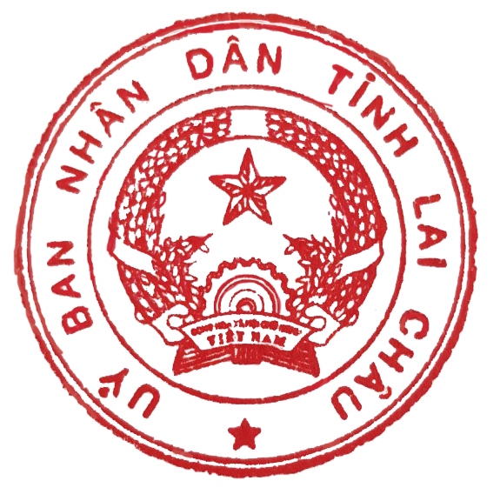  TM. ỦY BAN NHÂN DÂN KT. CHỦ TỊCH  PHÓ CHỦ TỊCH  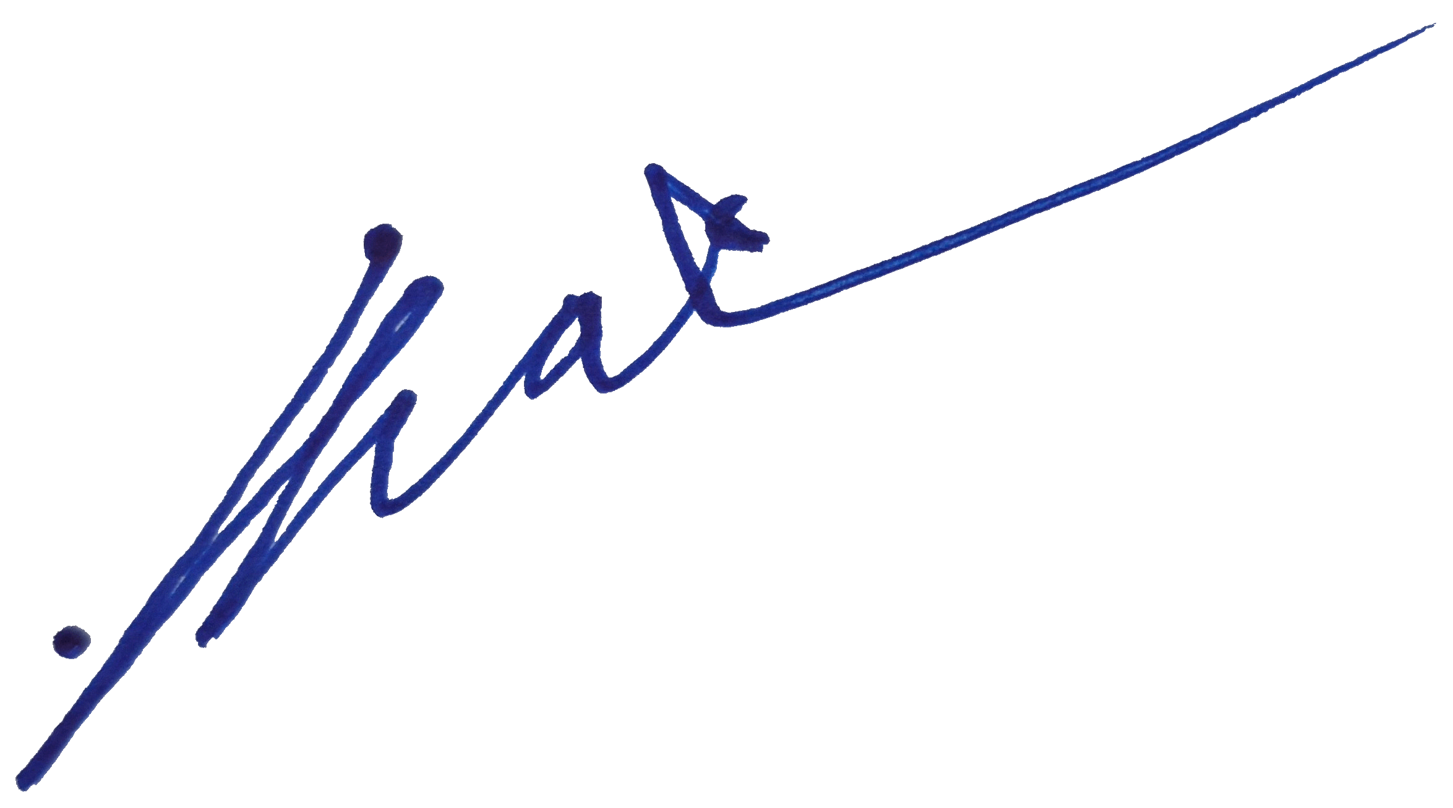  Tống Thanh Hải

